Salasanat ja kryptaus

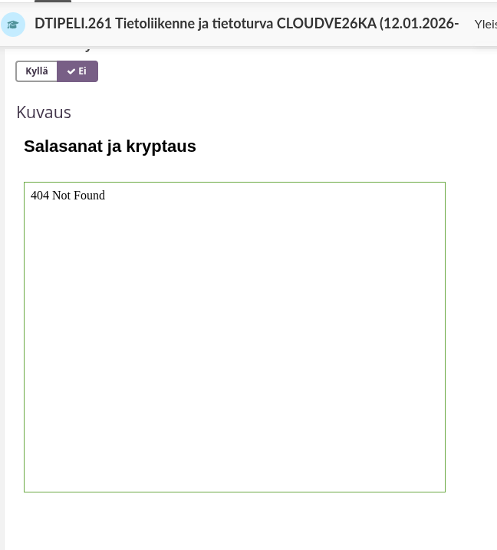

- Mitä kahta tapaa salasanojen käytössä käytetään?
- Miten ne eroavat? Kumpi on turvallisempi tapa?
- Materiaalissa puhuttiin hajautusmenetelmästä (Hashing), mitä se tarkoittaa ja miten se toimii?
- Miksi moderneiden tietojärjestelmien tietomurrot eivät ole yleensä niin pahoja, kun mediassa annetaan ymmärtää?
- Miten salasanoja voidaan murtaa?
- Mitä ongelmia Hashista on?
- Miksi salasanan ei kannata olla mistään tunnetusta kielestä?
- Mitkä tekijät tekevät salasanasta hyvän (neljä kohtaa)?
- Mitä käytännön eroa on sillä, onko salasanassa 4 merkkiä vai 7 merkkiä?
- Käytämme päivittäin useita kirjautumista vaativaa palvelua. Miten salasanoja kannattaa hallita?
- Mitä on kryptaus?
- Miten kryptaus toimii?
- Mitä ongelmia kryptauksella on?
- Mitä tietoja kannattaa kuitenkin kryptata ja milloin?
Katso yllä oleva esitys ja vastaa sen perusteella kysymyksiin. Tee vastauksista Word-asiakirja nimellä salasanat ja palauta se osan 8 arvioitava tehtävä kohtaan.

